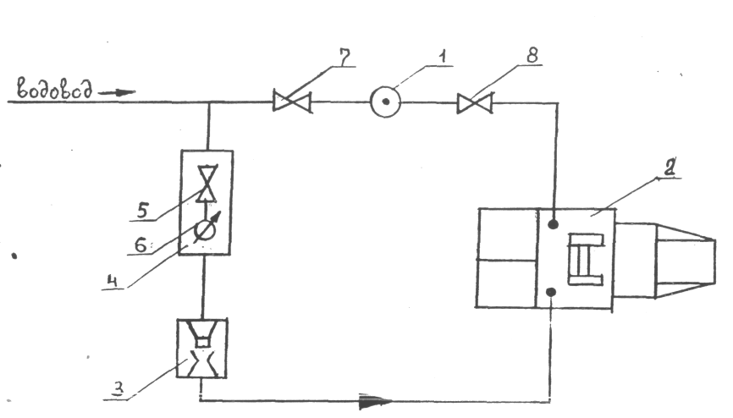

Рис 3.1 - Схема обвязки оборудования
1. Скважина;
2. Насосный агрегат; 3.Эжекционный насо с;
4. Блок регулирования подачи воды;
5. Задвижка;
6. Регулятор давления;
7-8. Задвижки

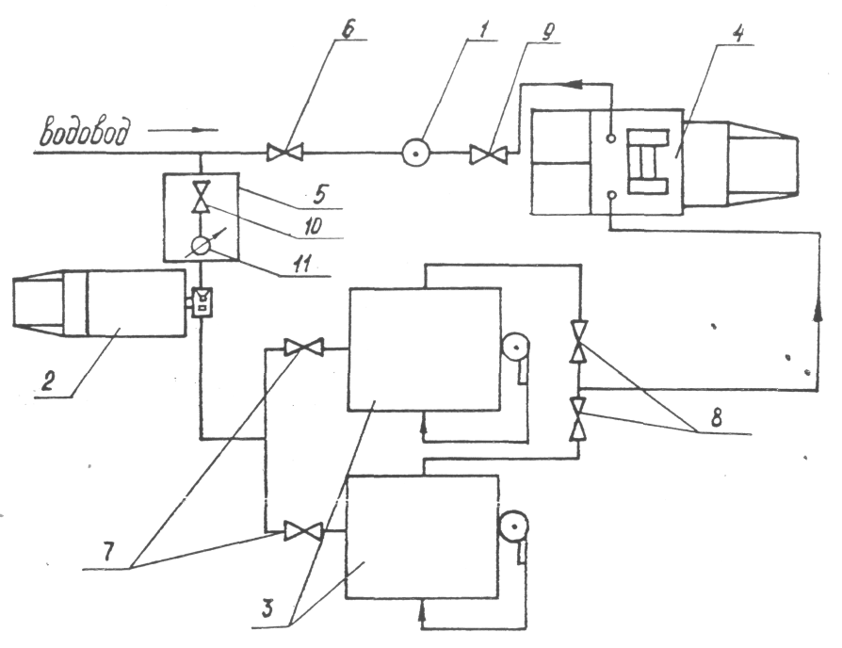

Рис3.2 - Принципиальная схема обвязки оборудования для закачки волокнисто-дисперсной системы
1- нагнетательная скважина; 2 - смесительная установка (эжекционная-установка); 3 - емкость для накопления и перемешивания суспензий; 4 - насосный агрегат; 5 - узел регулирования расхода и давления воды; 6-9 •• задвижки; 10 - задвижка; 11 - регулятор давления.

